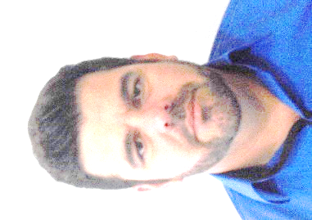
Ademar Honorato
Brasileiro – Casado – 50 anos
R: 9 de Julho- 11 - Centro – Barra Bonita – SP
Fone: (014) - 997171101 - 997781069
honorato.dema@hotmail.com
Objetivo profissional
Mecânico Automotivo Leve e Pesado / Máquinas e Empilhadeiras/ Montador de Produtos
Resumo de qualificações
Trabalho na área da mecânica há mais de 25 anos, nas empresas mais conceituadas do ramo automotivo e montadoras.
Experiência Profissional
Volvo Construction Equipment – Pederneiras- SP - Brasil
Cargo: Mecânico Montador de Produtos Nível III
Atribuições: Agregar componentes elétricos, mecânicos e hidráulicos
Primeiro Período: Julho 2010 – Março 2016.
Segundo Período : Janeiro 2018 –junho2024.
JM Empilhadeiras – Lençóis Paulista – SP
Cargo: Mecânico de Manutenção de Empilhadeiras
Atribuições: Diagnostico de defeitos, manutenção preventiva e corretiva em empilhadeiras GLP e DIESEL.
Primeiro Período: Julho 2007 - Junho 2010
Segundo Período: Abril 2016 – Dezembro 2017
Javep Chevrolet - Jaú- SP
Cargo: Mecânico de Autos Nível A
Atribuições: Injeção eletrônica, mecânica geral montagens de transmissões ,motores a gasolina ,álcool e diesel ,manutenção preventiva corretiva e revisões de entrega.
Período: Abril 2001 – Maio 2007

Formação Acadêmica
Fundação Barra Bonita de Ensino – Ensino médio completo – 1994
Cursos complementares
Senai – Bauru - mais de 300 horas de treinamento
Mecânica automotiva gasolina e diesel –6 meses
Injeção eletrônica- 6 meses
Suspenção e Freios
Metrologia
Certificação ASE do Brasil
Treinamento com Ferramentas do VPS- Kaizens, poka ioke, fábrica de ideias, 5s etc.
Informática básica
Brigadista- combate de incêndio e primeiros socorros por 4 anos
Idioma: Inglês básico A2
Escola San Francisco English School- Pederneiras
Período de 2anos e 5 meses –Fevereiro de2022 a junho de2024

